事项编码：100213100072527039004330327
01

再生资源回收经营者备案登记
办事指南

发布日期：2017年5月
实施日期：2017年5月
龙港镇经发局
再生资源回收经营者备案登记办事指南

一、适用范围
从事再生资源回收经营活动的企业和个体工商户
二、事项审查类型
前审后批
三、审批依据
《再生资源回收管理办法》》（商务部2007年第8号令）
四、受理机关
龙港镇经发局
五、决定机关
龙港镇经发局
六、数量限制
无数量限制
七、申请条件
从事再生资源回收经营活动的企业和个体工商户
八、禁止性要求
1、行政审批依据的法律法规规章修改或废止；
2、行政审批依据的客观情况发生重大变化。
九、申请材料目录
表1申请材料目录
材料名称 | 要求 | 原件  （份/套） | 复印件  （份/套） | 纸质/  电子版 | 是否必要，何种情况需提供
1.《浙江省再生资源回收经营者备案表》（附件2） | A4纸，法人签字加盖单位公章 | 1 | 0 | 纸质 | 必要
2.浙江省再生资源回收经营者承诺书（附件3） | 法人签字加盖单位公章 | 1 | 0 | 纸质 | 必要
3.企业法人营业执照 | 复印件加盖单位公章 | 0 | 1 | 纸质 | 必要
4.法定代表人身份证 | 复印件加盖单位公章 | 0 | 1 | 纸质 | 必要
十、申请接收
现场受理：龙港镇柳南路行政审批中心二楼投资项目审批窗口
电话：13706875952
十一、办理基本流程
“最多跑一次”类别：即办事项
1、一般流程：邮寄（快递）提交材料或直接窗口提交材料→受理→审核决定→结果送达。
十二、办结时限
1、受理时限：申请材料齐全且符合法定形式的，予以受理。
2、承诺办理时限：即办
十三、收费标准
不收费
十四、结果送达
申请人可自主选择取件（现场送达或快递送达）
十五、行政相对人权力和义务
申请人有权依法提出行政审批申请，依法进行投诉、举报、复议、诉讼等。申请人有义务保证申请材料完整、真实、准确，获批后合法合规办理相关业务。
十六、咨询途径
1、窗口咨询：龙港镇柳南路行政审批中心二楼投资项目审批窗口
2、电话咨询：13706875952
十七、监督投诉渠道
申请人可通过电话、网上、县行政服务中心督查科等方式进行投诉。
电话投诉：12345投诉热线
网上投诉：
http://zxts.zjzwfw.gov.cn/wsdt.do?method=departments&areacode=330327&xjlb=1
到行政审批中心督查科投诉：县行政审批中心306室。
十八、办公地址和时间
办公地址：龙港镇柳南路行政审批中心二楼投资项目审批窗口
电话：13706875952
办公时间：上午8:30~11:30，下午14:00~17:00
上午8:30~11:30，下午14:30~17:30（夏令时）
十九、办理进程和结果公开查询
苍南县行政综合运用平台短信通知

附件1：办理流程图
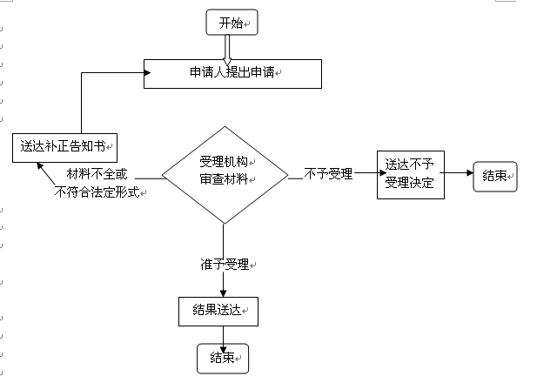

附件2：
浙江省再生资源回收经营者备案表
填报单位（盖章）： 日期： 年 月 日
企业名称 |  |  |  |  |  |  | 法人代表
地 址 |  |  |  |  |  |  | 营业面积
联 系 人 |  |  | 联系电话 |  |  |  |  | 传真
电子邮件 |  |  |  |  |  |  | 网址
企业员工  数（人）  （人） |  |  |  |  | 其  中 |  | 高中以上文化人数（人）
 |  |  |  |  |  |  | 具有初级职称以上人数（人）
企业类型 | 1、国有；2、股份制；3、民营；4、港澳台及外商投资；5、个体。
上一年度经营情况主要指标 | 营业收入（万元） |  |  | 万元，增长 %
 | 利润(万元) |  |  | 万元，增长 %
 | 税金(万元) |  |  | 万元，增长 %
再生资源回收范围及数量  （填上年度数据） | □ 废旧金属_______吨，经营额 万元；  □ 废旧塑料_______吨，经营额 万元；  □ 废旧纸张_ ____吨，经营额 万元；  □ 废旧电器及电子产品__ __ 台，经营额 万元；  □ 其他废旧物品经营额________万元。
再生资源回收渠道 | □ 居民区零散回收  □ 企业定点回收  □ 其他回收方式 _________________
再生资源回收企业填写以下栏目
是否具有再生资源深加工能力 |  |  |  |  |  |  | □是， □否
拥有专业的流通回收车辆数（辆）
本年度再生资源回收资产投资（万元）
再生资源回收专业市场填写以下栏目
市场总投资（万元） |  |  |  |  |  | 交易总额(万元)
占地面积（平方米） |  |  |  |  |  | 入驻企业数（个）
经营商品种类（种） |  |  |  |  |  | 市场标准化程度 |  |  | 1、高；2、一般；3、低
附件3：
浙江省再生资源回收经营者承诺书

本再生资源回收经营者承诺：
一、遵守商务部《再生资源回收管理办法》及其他相关法律法规接受监督检查和管理。
二、备案表中所填写的信息是完整、准确、真实合法的；提交的所有材料完整、准确、真实、合法。
三、不伪造、涂改、出租、出借、转让、买卖或骗取《再生资源回收经营者备案证明》。
四、《再生资源回收经营者备案证明》上的任何事项发生变更，自变更之日起，30日内到原备案机关办理《再生资源回收经营者备案证明》的变更手续。
以上承诺是本人真实意愿，如有违反，愿意承担一切法律责任。

法定代表人（业主）签字盖章：
年 月 日

